Artículo 1 – GASPRNG: GPU accelerated scalable parallel random number generation library
Alberto González Martínez
Asignatura Paradigmas Avanzados de Programación
Universidad de Alcalá de Henares (España)
alberto.gonzalezm@edu.uah.es
Resumen. En este artículo se realizará un comentario y/o resumen sobre un artículo de la revista de ciencia Computer Physics Communications, llamado GASPRNG: GPU accelerated scalable parallel random number generation library [1]. Esta librería usa la tecnología y el poder de la GPU para poder acelerar aplicaciones de la ciencia computacional, debido a que muchas aplicaciones de esta requieren la generación de números aleatorios con buenas propiedades estadísticas. Se utiliza la librería SPRNG, presentándose en este artículo GASPRNG, que puede acelerar SPRNG en sistemas computacionales basados en la GPU.

Palabras clave: GPU. SPRNG. Parallel computing.

Introducción
Un generador de números pseudoaleatorios que tenga buena propiedades estadísticas es un componente importante para un conjunto de ciencias computacionales, proporcionando la librería SPRNG una gran cantidad de números pseudoaleatorios de alta calidad.
Las GPU han evolucionado permitiendo que pudieran ser introducidas en lo que se denomina high performance computing (HPC), explotando los aceleradores de la GPU para poder obtener mejoras de rendimiento.
Accelerated Scalable Parallel Random Number Generators (GASPRNG) extiende la librería SPRNG y que usa 6 tipos de generadores, lo cuales se verán más adelante.

Contenido

GASPRNG framework
GASPRNG tiene tres interfaces: HOST_GASPRNG, GLOBAL_GASPRNG y DEVICE_GASPRNG. Estas interfaces tienen el propósito de proveer números aleatorios eficientes para diferentes aplicaciones o fines.

Ecuaciones generadoras SPRNG y diseño kernel de la GPU
Los 6 generadores utilizados son LFG, LCG, LCG64, CMRG, MLFG, PMLCG, cada uno de ellos implementados como un kernel eficiente de la GPU, funcionando cada hilo de la GPU como un generador.

Resultados
Se comparan los resultados obtenidos, con la GPU Tesla M2070, entre la librería SPRNG y GASPRNG, en donde podemos ver en la fig.1 una mayor eficiencia con GASPRNG.

Figuras
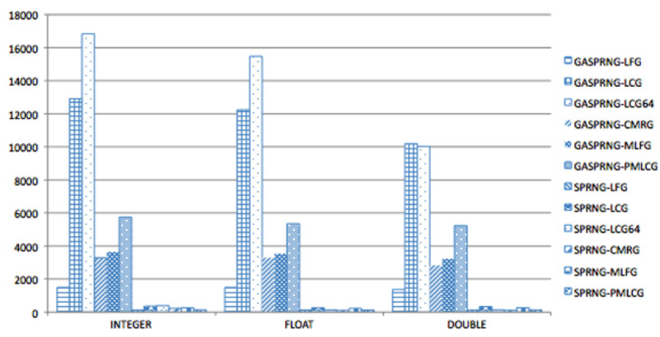
Fig. 1. Rendimiento de la interfaz GLOBAL_GASPRNG (Millions of Random Numbers Generated per Second – MRS).

Referencias

- Shuang Gao; Gregory D. Peterson. GASPRNG: GPU accelerated scalable parallel random number generator library. Computer Physics Communications Volume 184, Issue 4, April 2013: 1241-1249. Publicado online.

